Викторина по английскому языку 5 класс « HAPPY ENGLISH»
Задание 1. В следующих словах, обозначающих названия животных пропущены гласные буквы. Восстановите их. ВПИШИТЕ В ТАБЛИЦУ ПОЛНОЕ СЛОВО.
a) LN | k) BRD
b) MNK | l) DG
c) GRFF | m) LPRD
d) RHN | n) CML
e) CRCDL | o) RBBT
f) DLPHN | p) TGR
g) TGR | q) KNGR
h) LPHNT | r) CT
i) DCK | s) PRRT
j) SNK | t) PG

Задание 2. Дополните логические утверждения в соответствии с примером:
«Sun» так относится к «Moon», как «Day» относится к «Night» (Солнце - луна, день – ночь).
a) «Postman» так относится к «Post-office», как «Nurse» относится к «…………………….……..»;
b) «June» так относится к «Summer», как «September» относится к «………………………»;
с) «Paris» так относится к «France», как «London» относится к «………………………………»;
d) «One» так относится к «the first», как «Two» относится к «………………………………..…»;
e) «Orange» так относится к «Fruit», как «Carrot» относится к «……………………………….;
f) «Africa» так относится к «Hot», как «Antarctica» относится к «…………………………….»;
g) «Cry» так относится к «Sad», как «Laugh» относится к «………………………….»;
h) «Russia» так относится к «President», как «Great Britain» относится к «……………..…»;
i) «Chair» так относится к «Sit», как «Bed» относится к «………………….…»;
j) «Morning» так относится к «Breakfast», как «Evening» относится к «…………………»;
k) «Song» так относится к «Sing», как «Book» относится к «……………………….»;
l) «Car» так относится к «Drive», как «Bicycle» относится к «……………………..…»
Задание 3. Часы отражаются в зеркале. Сколько времени сейчас на самом деле? Напишите по-английски рядом с часами.
a) _______________________________________
b) 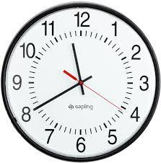____________________________________
c) 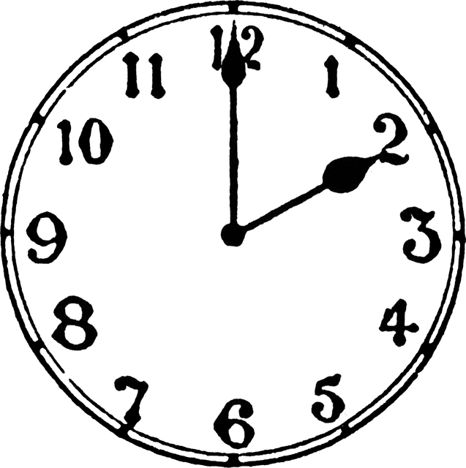____________________________________________

d) 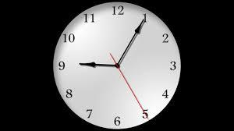_____________________________________

Задание 4. Решите задачи про родственные связи. Подпишите слово.
- My father’s wife is my _______________________________
- My sister is my parents’ _____________________________
- My sister’s son is my ______________________________
- My mother’s father is my ___________________________
- My daughter is my sister’s ___________________________
Задание 5. Соотнесите профессии и глаголы-действия.
1. A policeman … people. |  | a). makes
2. A baker … bread. |  | b). helps
3. A gardener … flowers. |  | c). waters
4. A taxi driver … taxis. |  | d). drives
5. A pilot … |  | e). flies

Задание 6. Подберите верный перевод для этих предметов одежды.
a) a coat; b) a jacket; c) a jumper. a) shorts; b) leggings; c) jeans.

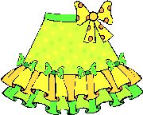
a) a shirt; b) a skirt; c) a dress. a) pants; b) stockings; c) socks
Задание 7. Отгадайте загадки.
1) What male accessory looks like a butterfly or a snake? (Какой мужской аксессуар похож на бабочку или змею?) __________________________
2) What object can protect you both from the sun and the rain? (Какой предмет может защитить вас и от солнца, и от дождя?) _________________________________
3) You wear them to keep your fingers and palms warm (Вы носите их, чтобы держать пальцы и кисти рук в тепле). ___________________________________
4) What do Mexicans call “sombrero”? (Что мексиканцы называют «сомбреро»?) _________
Задание 8. Вычеркни лишнее слово:
1)January, May, February, December,
2)September, October, Winter, November,
3) rain, November , snow, wind
4) March, June, July, August
5) winter, nice, summer, autumn
Составь предложения из слов:
- Is/ sometimes/ it/ raining/ autumn/ in _________________________________________

- The/ like/ what’s/ today/ weather? ________________________________

- Children/ playing/ enjoy/ in/ snow/ the _______________________________

- My/sister/ snowman/ me/ in winter/ and/ make/ a/ snowman/ always/ _______________________________________________
Задание 9. Подпишите по-английски, что делают люди на фотографиях, используя грамматическое время Present Continuous.
a) 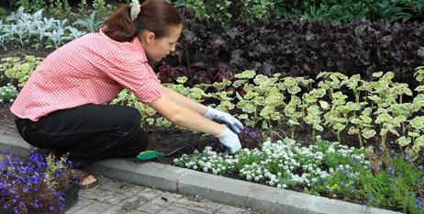b) 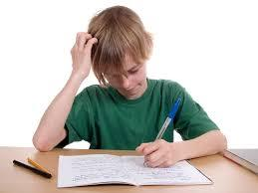

__________________________________ _____________________________
c) 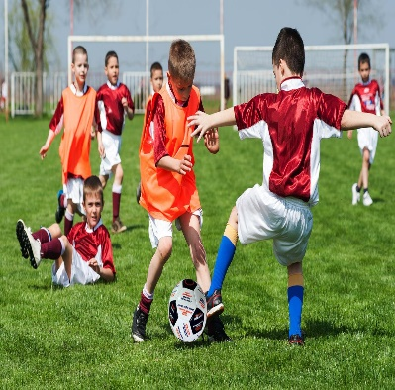d)

___________________________________ __________________________________

e) f)

______________________________ ______________________________________

Задание 10. Угадайте загадки.
1. I’m tall and green, I’m in the garden ______________________
2. It does not have legs, but It goes ______________________
3. It takes a house when It goes __________________________
4. It does not have legs, but It jumps ________________________
5. It’s not a man, It’s not a woman, but It teaches us _____________________
6. Five sons with one name __________________________
7. It’s white and cold, and sweet. All children like it ______________________________
8. It gives us milk and butter too. It’s very kind and likes to moo __________________

